Identificación de las características de algunos módulos de memoria RAM

Javier González Tello 1H DAM

Fabricante | Kingston
Tecnología | DDR2 SO-DIMM
Frecuencia de Trabajo (MHz) | 266
Frecuencia Virtual de Trabajo (MHz) | 533
Tasa de transferencia (MB/s) | 4264
ECC | No
Latencia (CL) | 4
Capacidad (GB) | 1

Fabricante | Hynix
Tecnología | DDR2 SO-DIMM
Frecuencia de Trabajo (MHz) | 333
Frecuencia Virtual de Trabajo (MHz) | 667
Tasa de transferencia (MB/s) | 5300
ECC | No
Latencia (CL) | 5
Capacidad (MB) | 512

Fabricante | AMD
Tecnología | DDR3 DIMM
Frecuencia de Trabajo (MHz) | 666
Frecuencia Virtual de Trabajo (MHz) | 1333
Tasa de transferencia (MB/s) | 10600
ECC | No
Latencia (CL) | 9
Capacidad (GB) | 2

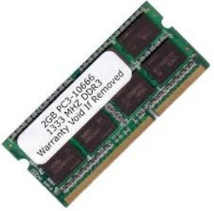

Fabricante | ?
Tecnología | DDR3 SO-DIMM
Frecuencia de Trabajo (MHz) | 666
Frecuencia Virtual de Trabajo (MHz) | 1333
Tasa de transferencia (MB/s) | 10666
ECC | No
Latencia (CL) | ?
Capacidad (GB) | 2

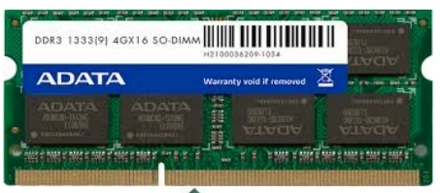
Fabricante | ADATA
Tecnología | DDR3 SO-DIMM
Frecuencia de Trabajo (MHz) | 666
Frecuencia Virtual de Trabajo (MHz) | 1333
Tasa de transferencia (MB/s) | 10666
ECC | No
Latencia (CL) | 9
Capacidad (GB) | 4

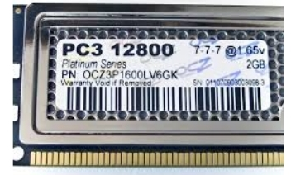
Fabricante | OCZ
Tecnología | DDR3 DIMM
Frecuencia de Trabajo (MHz) | 800
Frecuencia Virtual de Trabajo (MHz) | 1600
Tasa de transferencia (MB/s) | 12800
ECC | No
Latencia (CL) | 7
Capacidad (GB) | 2

Fabricante | KOMPUTER BAY
Tecnología | DDR2 SO-DIMM
Frecuencia de Trabajo (MHz) | 400
Frecuencia Virtual de Trabajo (MHz) | 800
Tasa de transferencia (MB/s) | 6400
ECC | No
Latencia (ns) | 1,27
Capacidad (GB) | 2

Fabricante | MICRON
Tecnología | DDR
Frecuencia de Trabajo (MHz) | 133
Frecuencia Virtual de Trabajo (MHz) | 266
Tasa de transferencia (MB/s) | 2100
ECC | Sí
Latencia (CL) | 2,5
Capacidad (MB) | 512

Fabricante | SAMSUNG
Tecnología | DDR
Frecuencia de Trabajo (MHz) | 133
Frecuencia Virtual de Trabajo (MHz) | 266
Tasa de transferencia (MB/s) | 2100
ECC | Sí
Latencia (CL) | 2,5
Capacidad (GB) | 1

Fabricante | SAMSUNG
Tecnología | DDR
Frecuencia de Trabajo (MHz) | 133
Frecuencia Virtual de Trabajo (MHz) | 266
Tasa de transferencia (MB/s) | 2100
ECC | No
Latencia (CL) | 2.5
Capacidad (GB) | 1

Criterios utilizados para la clasificiación

- Siempre que he podido, he tomado los datos del módulo
- Usualmente he calculado las frecuencias a partir de la tasa de transferencia (que es el dato que más he visto en las imágenes)
- FVT = TT/8
- FT = FVT / 2
- ECC: en algunos módulos he podido ver la presencia de la novena celda (indicativo de esta característica)
- Búsqueda de los números de serie en google (datos de amazon, newegg, ebay...)

